The Insides™ チューブの挿入 - 作業手順
このドキュメントを使用する前に、「The Insides™ System Setup Guide」と「The Insides™ System Instructions and Technical Description」をよく読んでください。
この作業指示書は、重要なタスクを視覚的に促し、思い出させる役割を果たすものですが、必要な情報がすべて含まれているわけではありません。
- ワークステーションの準備.
- - 手袋
- ルブリカント
- ハサミ
- オストメイト用器具
- - The Insides™ チューブ
- - The Insides™ ポンプ

Insides™チューブの準備.

リテンションスリーブをチューブの根元に向けて、潤滑油の上に引きます。次に、保持スリーブを、潤滑剤の上を通って、球根状の端に向かって手前に引きます。リテンションスリーブが自由に動くようになるまで繰り返します。
水性潤滑剤を10～20mL使用して、リテンションスリーブの両側のチューブに潤滑剤を塗布します。

チューブの球根部分に潤滑剤を塗布します。

ガイドワイヤーが球状の特徴の先端に収まっていることを確認します。
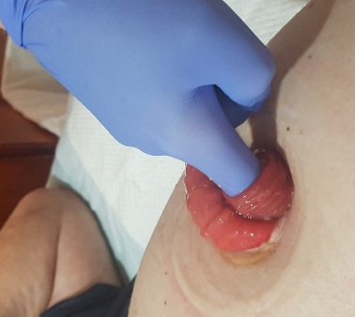
- 腸の遠位部をデジタルで触診し、チューブが適しているかどうか、筋膜の方向や距離.

- チューブを挿入する準備.
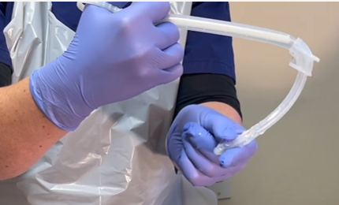
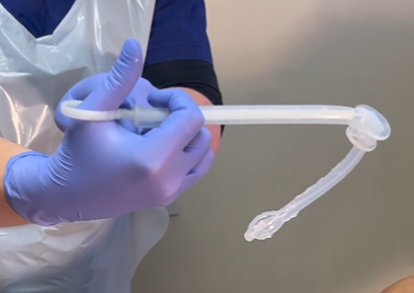

球根状の部分をつまんで指で転がし、チューブをさらに縮めます。ガイドワイヤーが先端に残るようにしてください。
チューブの根元がガイドワイヤーのストップに触れるまでガイドワイヤーを挿入して、チューブの球根状の特徴を潰します。ガイドワイヤーをチューブに通してピンチし、その位置を維持します。

- チューブを挿入し、球状の特徴が腹部筋膜を10～20mm越えるまで穏やかに圧迫します。

- チューブが固定されるようにリテンションスリーブを持ち、ガイドワイヤーを外します。

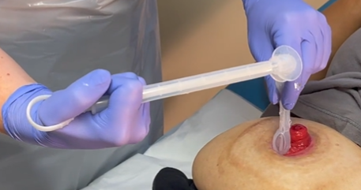
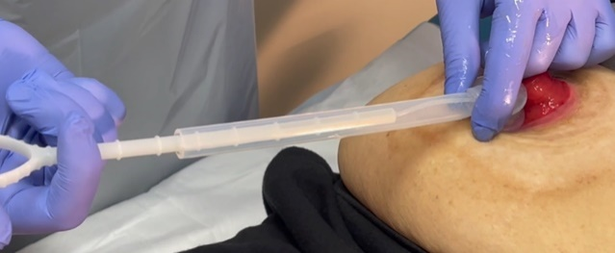

- 2ピースのオストミー器具を使用する場合は、ベースプレートをチューブに通して固定します。

- チューブが自然な位置に落ち着くのを待ってから、ストマから1～2mm離れた位置に保持スリーブを移動させます。

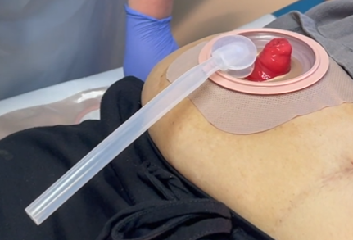
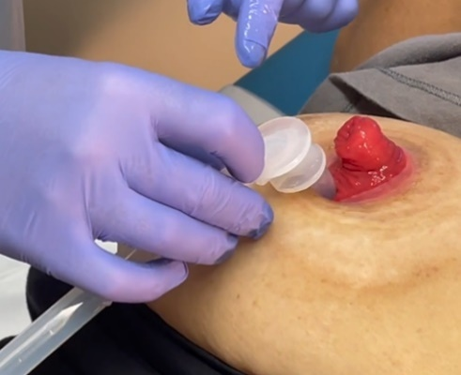

- オストミー器具をチューブとポンプに当て、チューブの適切な長さを決定します。

- 好みの長さにチューブをカットする。

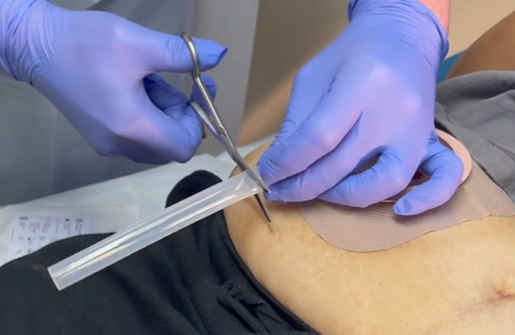
- ポンプをチューブに接続します。ポンプは、ポンプの3つ目のリングまで押してください。

- チューブ＆ポンプに対してオストメイト器具の寸法を測り直し、ポンプの底からバッグまで10～20mmの隙間があることを確認します。

- チューブとポンプをオストメイト器具に慎重に入れ、固定します。

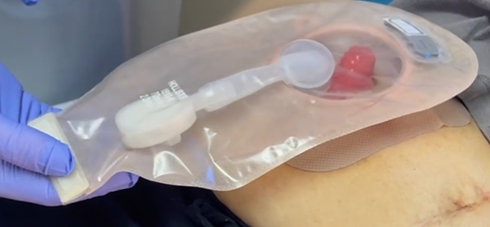
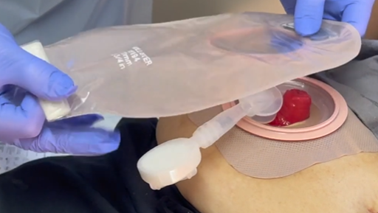
10-20 mm

